臺中市新成國民小學101學年度第2學期友善校園週執行成果報告表
附件3
實施日期 | 自102年2月18日  至102年2月22日 | 實施場次 | 共計 2 場次
學生人數 | 138 人 | 參加人次 | 總計 276 人次
執行成果概述：
1.102.02.18辦理反霸凌、反毒宣導活動，參加人次138人。
2. 102.02.18-102.02.23辦理防制霸凌投訴管道宣導活動，參加人次 138人。
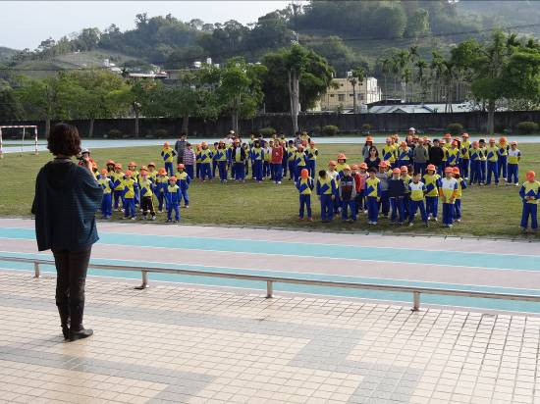 |  | 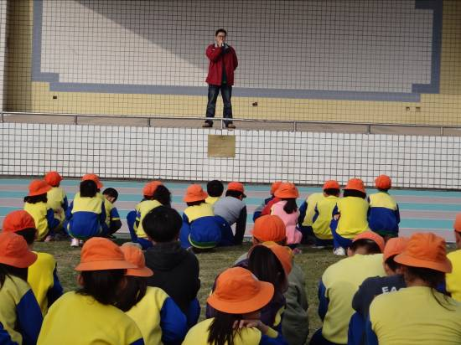
學生朝會宣導校園反霸凌、推廣紫錐花標誌及反毒教育宣導 |  | 學生朝會宣導校園反霸凌、推廣紫錐花標誌及反毒教育宣導
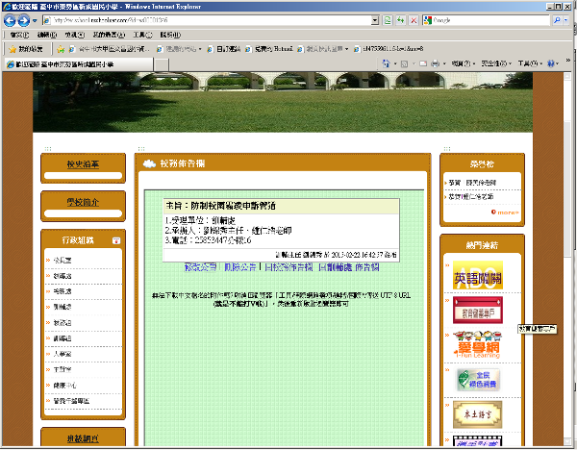 |  | 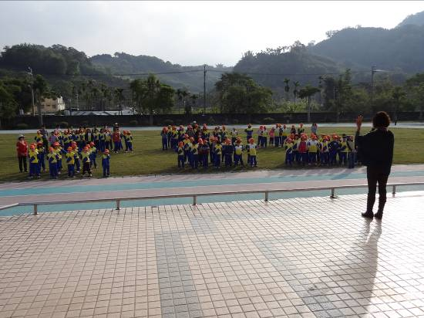
防制校園霸凌投訴管道公告學校網站 |  | 學生朝會宣導校園反霸凌、推廣紫錐花標誌及反毒教育宣導
承辦人： 劉錦秀 單位主管：劉淑滿

